Bài tập cá nhân :

Tên Lê Hà Đức Tuấn

Viết hàm tính tổng mảng:

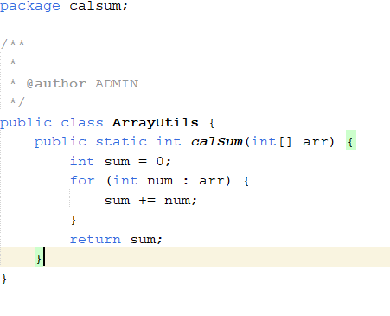

Viết file tets

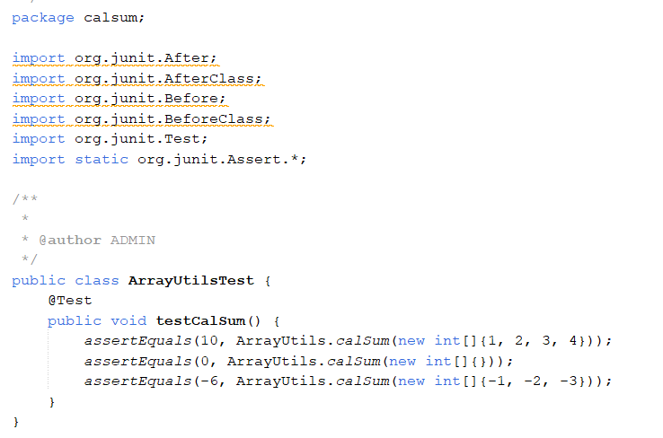Chạy file test

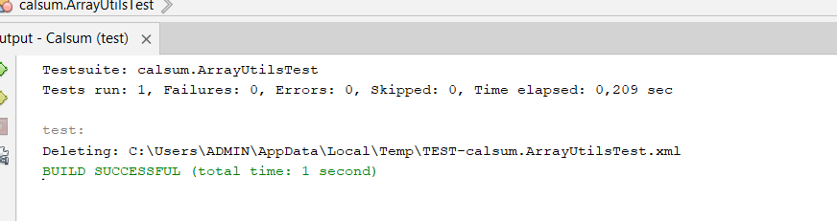

Test thành công

Liệt kê 3 nguyên nhân gây lỗi phần mềm và cách khắc phục

1. Thiết kế rõ ràng viết tài liệu thiết kế rõ ràng , tổ chức họp phân tích yêu cầu trước khi lập trình
2. Lỗi logic lập trình viết uni test đầy đủ, kiểm tra kỹ lưỡng.
3. Thay đổi yêu cầu liên tục sử dụng quy trình quản lý thay đổi, tài liệu hóa yêu

cầu.

3. kiểm tra số nguyên tố đoạn code.

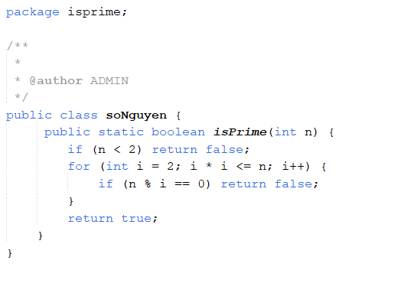

File unit test

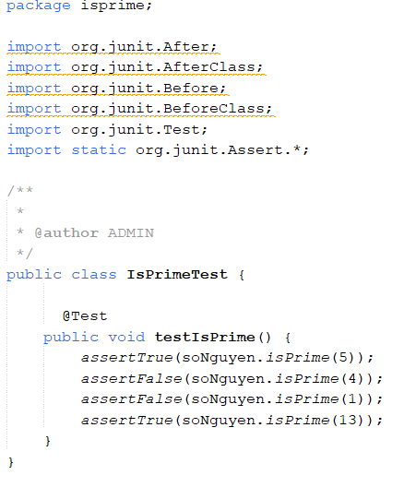

Kết quả sau khi test

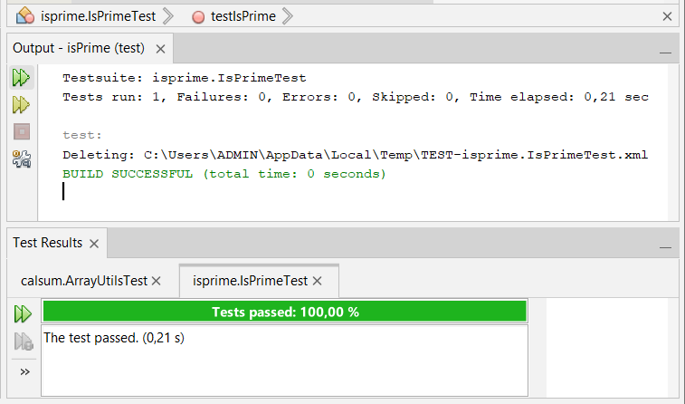

4. 3 ý tưởng cải thiện kỹ năng

1 học được cách sửa code sao cho đúng

2 hiểu hơn về logic code

3 làm quen và cải thiện kỹ năng viết unit test và viết code

I ) Tính tổng các phần tử trong mảng

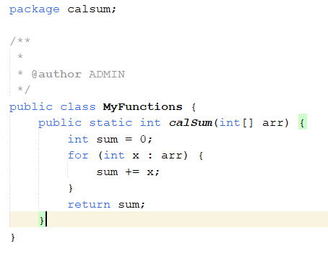

File unit test

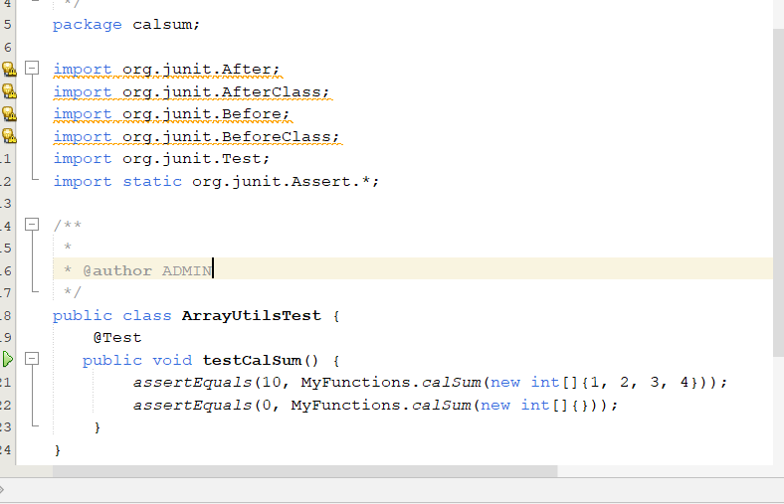

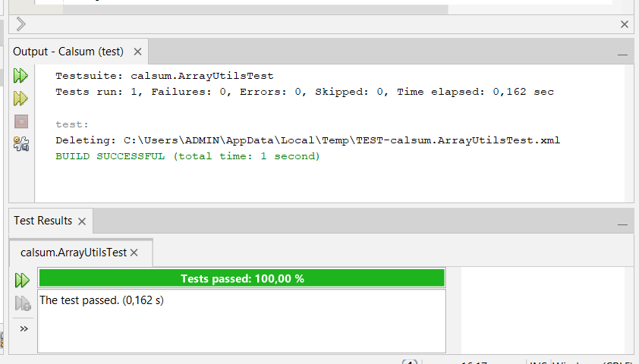

II ) Kiểm tra số nguyên tố

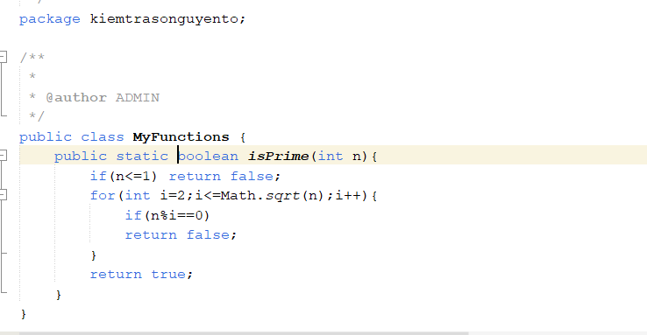

File unit test

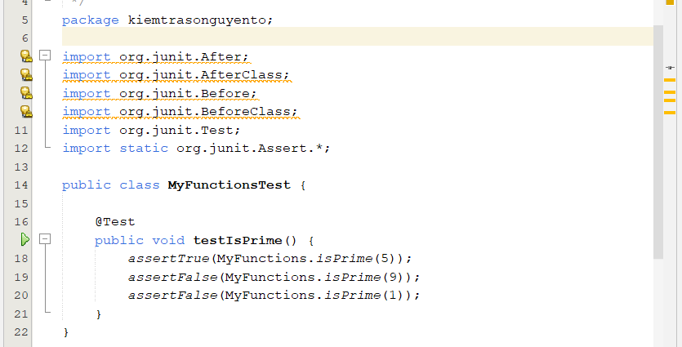

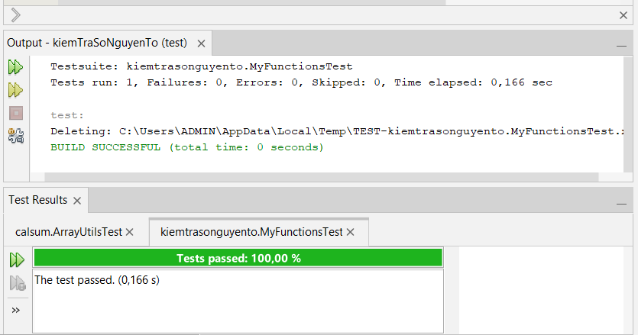

III) Đảo chuỗi

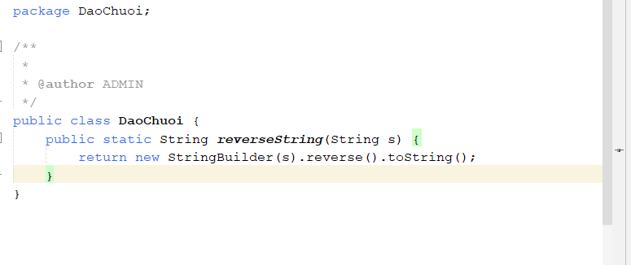

Code unit test

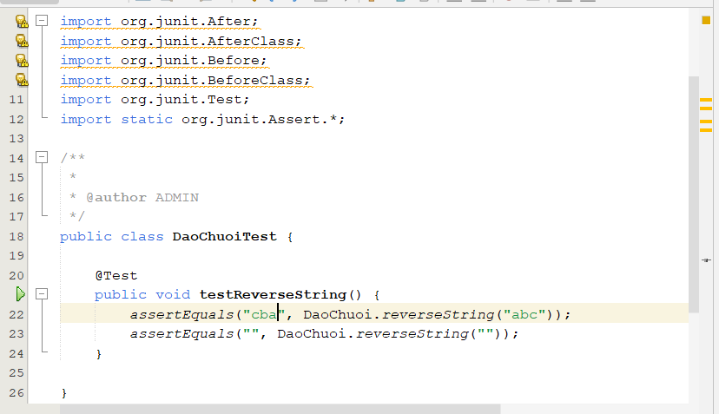

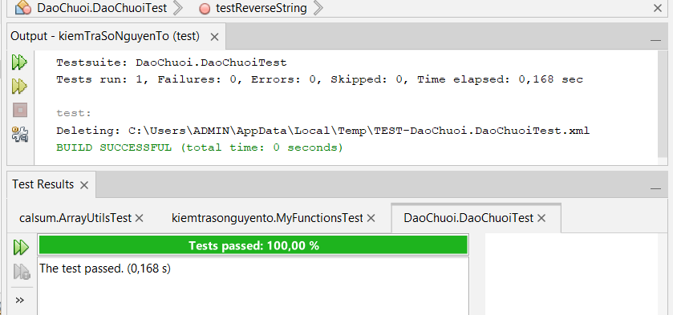

IV) tìm số lớn nhất

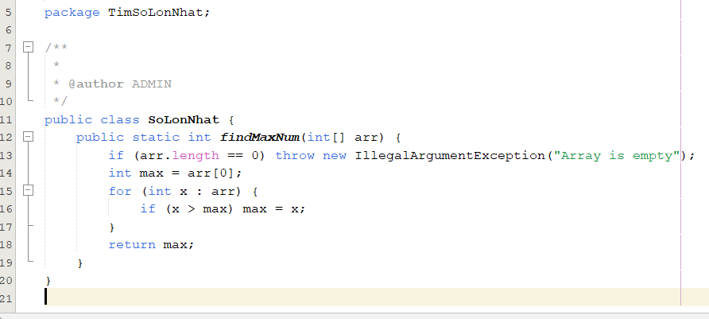

Code unit test

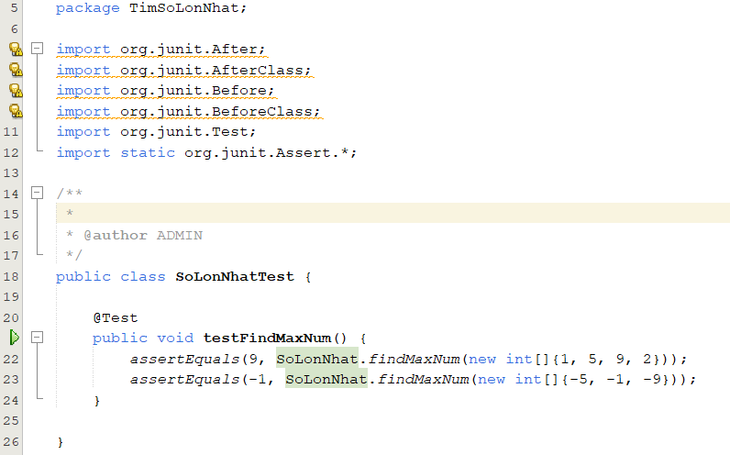

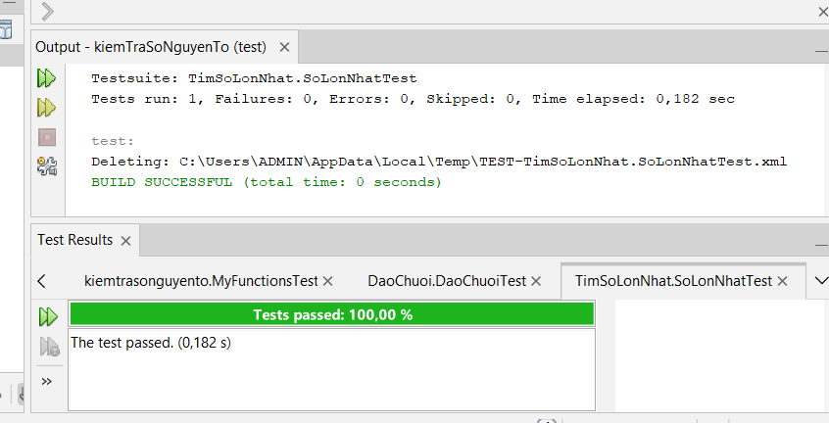

V) giai thừa

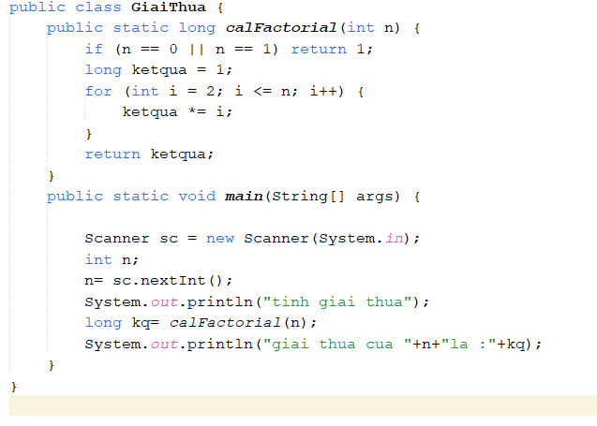

Code unit test

